# Main Architecture <Projet Manager>

Questa parte ci pensa il capo progetto a definirla Ad esempio magari con un grafico

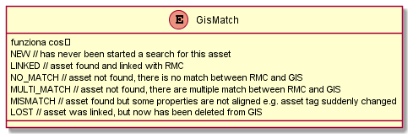

Merita davvero di essere modificato

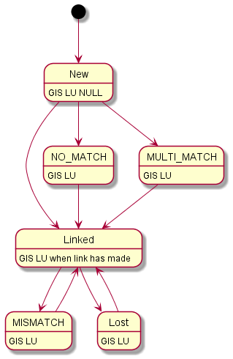

# Definizione della parte Front end <Sviluppatore 2>

qui scrive qualcosa lo sviluppatore 1

# Definizione della parte backend <Sviluppatore 2>

E qui scrive la sua quota parte lo sviluppatore 2

# Definizione della parte backend <Sviluppatore 2>

E qui scrive la sua quota parte lo sviluppatore 2